Faire évoluer les normes sociales dans le cadre du changement social et de comportement : Programme de formation
Guide du facilitateur
Aperçu du programme d'études
Que cela soit dit explicitement ou non, le domaine du changement de comportement social reconnaît depuis longtemps que les normes jouent un rôle important dans le changement de comportement dans tous les secteurs. Ce qu'une personne croit que les autres font et ce que les autres attendent d'elle, peut fortement influencer son comportement. Cet atelier explore les concepts de normes sociales, les approches de programme, ainsi que les avantages et les défis de l'engagement dans des efforts de changement normatif. Les participants examineront ce que leurs projets font et peuvent faire pour aborder les changements normatifs, ce qu'ils peuvent espérer accomplir dans le cadre de leurs projets, et les types de partenariats nécessaires pour faciliter ce travail.
Le programme de formation aux normes sociales comprend cinq sessions participatives de 4 heures, ou modules, dirigées par au moins un spécialiste du genre ou des normes sociales/du changement de comportement. Par le biais de discussions en petits groupes, d'études de cas adaptées à chaque module et de possibilités de réflexion, la formation vise à aider les participants à partager et à apprendre de leurs propres expériences.

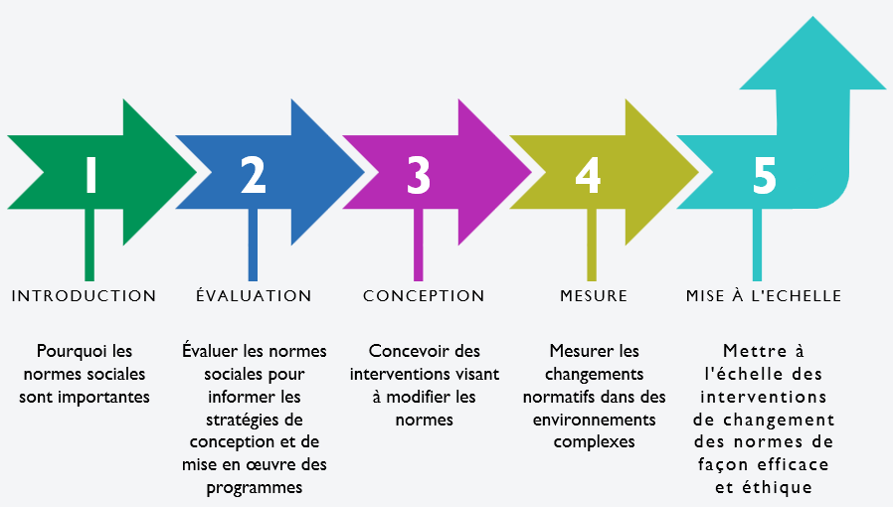
Ressources pour les facilitateurs
Téléchargez tous les matériaux de facilitation ici.

Les ressources du facilitateur comprennent :
- Le présent Guide, qui comprend des ressources essentielles pour mener la formation, pour soutenir le facilitateur, à partager avec les participants.
- Annexe A : Exemples d'ordres du jour pour chaque module
- Annexe B1 : Un plan de formation « holistique », pour ceux qui prévoient de dispenser les cinq modules.
- Annexe B2 : Un plan de formation « modulaire », pour ceux qui prévoient de présenter les modules séparément, ou de les combiner
- Annexe C : Matériel bibliographique du programme d'études par module

Chacun des cinq modules comprend :
- Des jeux de diapositives à utiliser lors des présentations en personne ou virtuelles.
- Des Instructions et contenu pour les orateurs, également pour la prestation (en personne et virtuelle).
- Des Exercices basés sur des études de cas réels.
- Des Documents pour les participants
- Une liste de matériaux et d'outils de référence

Durée
On estime à quatre heures la durée de chaque module ainsi que des activités et discussions qui y sont liées. Toutefois, les modules peuvent être adaptés pour répondre aux besoins de vos participants.
Considérations relatives à la formation
Lors de l'adaptation, de la préparation et de la diffusion de la formation :
- Lorsque vous animez l'atelier, choisissez et commencez toujours par le module 1, dont les concepts constituent la base de tous les modules. Lisez les objectifs des modules suivants pour décider lesquels sont pertinents pour votre public. A moins que vos participants ne disposent déjà d'un solide bagage en matière de normes et d'interventions de changement de normes, nous ne vous conseillons pas de présenter les modules suivants sans avoir présenté le Module 1.
- Idéalement, les facilitateurs devraient connaître les normes sociales et les perspectives de changement social, l'approche de la programmation du développement basée sur les droits de l'homme, et avoir une expérience des interventions communautaires. Envisagez de faire appel à un co-facilitateur expérimenté en matière de genre ou de normes sociales pour vous soutenir ou pour diriger certaines activités, si ces domaines ne sont pas de votre ressort. Assurez-vous que tout co-facilitateur utilise les ressources conçues pour cette formation.
- Renseignez-vous sur les lacunes des stagiaires en matière de connaissances et de compétences en posant des questions à l'organisme bénéficiaire. Ces informations aideront l'animateur à choisir le matériel de pré-lecture, le cas échéant, et à adapter la formation aux besoins et aux intérêts des participants.
- Décidez si l'atelier sera donné en personne ou virtuellement et quel(s) module(s) répondra(ont) le mieux aux besoins du public. Adaptez le contenu et la durée des sessions en conséquence.
- Dans l'invitation à l'atelier, incluez un programme de formation et les coordonnées de l'animateur.
- Si vous le souhaitez, identifiez les devoirs de pré-lecture ou de pré-session et partagez-les avec les participants, afin de les aider à se familiariser à l'avance avec les concepts essentiels. Cela réduira potentiellement le temps consacré aux questions et réponses, car les concepts de base sont abordés dans la lecture préalable. Le programme de formation tel qu'il est rédigé ne comprend pas de lectures préalables, de devoirs avant la session ou de devoirs à la maison.
Modules du programme d'études
MODULE 1 : Introduction
Pourquoi les normes sociales sont importantes - Une base conceptuelle pour les interventions de changement de normes.
Téléchargez tous les matériaux du module ici.
Ce module pose les bases conceptuelles des normes sociales, examine comment les normes influencent les attitudes et les comportements, et comment les normes sont maintenues en place par les groupes de référence. En ce qui concerne les interventions visant à modifier les normes, cette section offre un aperçu des théories sur la façon dont les normes influencent le changement de comportement. Elle examine également l'importance d'articuler les effets intermédiaires du changement normatif pour guider la conception, le suivi et l'évaluation des interventions de changement de normes.
Module 2 | Évaluation
Évaluer les normes sociales pour informer les stratégies de conception et de mise en œuvre des programmes - Comprendre, explorer et agir sur les résultats.
Téléchargez tous les matériaux du module ici.
Ce module offre une plongée plus profonde dans les concepts de normes sociales, et fournit des occasions de mettre ces concepts en pratique. Il commence par un examen de la valeur de l'évaluation des normes - pour comprendre, identifier et explorer les normes -, se poursuit par des approches et des ressources pour évaluer les normes pour les programmes et se termine par des exemples et des exercices participatifs pour s'exercer à l'évaluation des normes et à l'analyse rapide afin de maximiser l'utilisation des résultats dans la conception, le suivi et l'évaluation des programmes.
- Il s'agit d'une réflexion plus profonde dans les concepts de normes sociales, en commençant par l'intérêt de mener des évaluations des normes - pour comprendre, identifier et explorer les normes.
- Offre la possibilité de mettre ces concepts en pratique à l'aide d'exemples et d'exercices participatifs.
- Comprend un examen des approches et des ressources pour mener des évaluations des normes et des analyses rapides afin de maximiser l'utilisation des résultats dans la conception, le suivi et l'évaluation des programmes.

Module 3 | Conception
Conception d'interventions visant à modifier les normes.
Téléchargez tous les matériaux du module ici.
Ce module reprend les concepts clés et l'apprentissage de la recherche formative pour se concentrer sur la conception de programmes de normes. Il couvre les points suivants :
- Les approches et les questions à prendre en compte dans la conception des INS par le biais d'études de cas, de travaux de groupe et de partage d'expériences.
- Les stratégies que les projets ont utilisées pour faire évoluer les normes dans le domaine de la santé et entre les secteurs.
- L'importance des fondements éthiques pour la conception et la mise en œuvre de programmes normalisés.
Module 4 | mesure
Mesurer les changements normatifs dans des environnements complexes - Suivi, évaluation et apprentissage par méthodes mixtes.
Téléchargez tous les matériaux du module ici.
Ce module se concentre sur la manière dont les différents éléments de suivi, d'évaluation et d'apprentissage soutiennent les interventions de changement des normes. Les interventions de changement des normes fonctionnent au sein de systèmes sociaux complexes et peuvent donc avoir des effets inattendus, y compris une opposition sociale au début des projets et de nouvelles possibilités sociales à explorer par les communautés à la fin d'un projet. Par exemple, après une réflexion critique sur les nouvelles idées, les communautés peuvent adopter une nouvelle idée normative, ou s'y opposer fermement, ou les deux réactions peuvent se produire simultanément. Ces types de dynamiques définissent la manière dont la MEL des interventions de changement des normes diffère des autres projets de CBC.
- Introduit des stratégies de collecte et d'utilisation des informations pour améliorer la mise en œuvre des interventions de changement des normes dans des contextes complexes.
- Il se concentre d'abord sur le suivi des projets et les études rapides, qui fournissent une base pour l'apprentissage et la gestion adaptative des interventions de changement des normes pendant la mise en œuvre.
- Dans un contexte social complexe, le suivi implique de rechercher des signes de changement de normes et de faire face à la réticence ou à l'opposition sociale dès qu'elle se manifeste. La conduite d'études d'apprentissage rapide permet de tester en temps réel les stratégies des interventions de changement des normes. Les deux fournissent des données pour la prise de décision organisée à différents moments de la mise en œuvre du projet.
- Examine les approches quantitatives et qualitatives pour mesurer les normes et les changements normatifs résultant de la mise en œuvre des projets des interventions de changement des normes.
Module 5 - Mise à l'échelle
Mise à l'échelle des interventions de changement de normes - Adaptation, expansion et institutionnalisation.
Téléchargez tous les matériaux du module ici.
Ce module donne une vue d'ensemble des concepts clés de la mise à l'échelle planifiée en utilisant le cadre ExpandNet comme guide, y compris la définition des interventions de changement des normes et de ses supports de mise en œuvre, et l'examen des éléments supplémentaires à prendre en compte lors de la planification de la mise à l'échelle. Il passe ensuite en revue certaines considérations techniques, de capacité et éthiques importantes pour la mise à l'échelle des interventions de changement des normes.
Puisque les interventions de changement des normes s'intéressent non seulement au changement individuel, mais aussi au changement normatif, ils ont des caractéristiques uniques qui conduisent à une série d'effets au niveau de la communauté qui se produisent pendant le pilotage, puis continuent à jouer dans de nouvelles communautés pendant la mise à l'échelle. À cette fin, nous proposons des guides pour les interventions de changement des normes tout au long du processus de mise à l'échelle qui portent sur les adaptations des interventions de changement des normes qui se maintiennent :
- des éléments de changement de normes ;
- le suivi de la mise en œuvre, y compris la gestion de la résistance sociale ; et
- mesurer un éventail plus large d'impacts du projet afin de prendre en compte les changements normatifs, individuels et autres.

Le programme de formation aux normes sociales du projet Passages a été préparé par l'Institute for Reproductive Health, Université de Georgetown (IRH) et le Centre pour l'égalité des sexes et la santé de l'Université de Californie à San Diego (GEH, UCSD) dans le cadre du projet Passages. Ce lexique et le projet Passages ont été rendus possibles grâce au soutien généreux du peuple américain par l'intermédiaire de l'Agence des États-Unis pour le développement international (USAID) dans le cadre de l'accord de coopération n° AID-OAA-A-15-00042. Le programme de formation a été traduit en français par le projet Breakthrough ACTION dans le cadre de l'accord de coopération n° AID-OAA-A-17-00017. Le contenu est la responsabilité de l'IRH et du GEH et ne reflète pas nécessairement les opinions de l'Université de Georgetown, de l'UCSD, de l'USAID ou du gouvernement des États-Unis.

